ПРОЕКТ расписания ГИА-9 в 2017г

Досрочный период

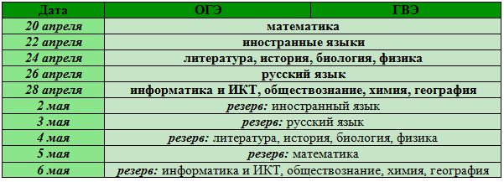

Основной период

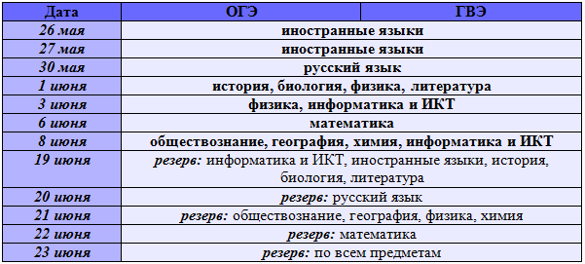

Дополнительный период (сентябрьские сроки)
